《操作系统》实验报告

年级、专业、班级 |  | 2021级计算机科学与技术05班 |  |  | 姓名 | 张梓健
实验题目 | 内存管理
实验时间 | 2023.11.3 |  | 实验地点 | D3401
实验成绩 |  |  | 实验性质 | □验证性 □设计性 □综合性
教师评价：
□算法/实验过程正确； □源程序/实验内容提交 □程序结构/实验步骤合理；
□实验结果正确； □语法、语义正确； □报告规范；
其他：
评价教师签名：
一、实验目的
1.理解基于段页式内存地址的转换机制
2.理解页表的建立和使用方法
3.理解物理内存的管理方法

二、实验项目内容
练习1：实现 first-fit 连续物理内存分配算法
练习2：实现寻找虚拟地址对应的页表项
练习3：释放某虚地址所在的页并取消对应二级页表项的映射
完成以上三个练习，给出编译运行后输出结果的截图。并在实验报告中对所写代码调用的函数的作用加以说明。

三、实验过程或算法（源程序）
（源代码直接复制粘贴看得不清楚，还是在ide中有颜色标注看得清楚些，所以源代码统一都截图放在实验结果部分了）

1. 在助教的讲解下了解实验背景。

2. 阅读实验文档，理解本次实验涉及到的数据结构，方法，类的含义及使用方法。

3. 完成练习1：实现 first-fit 连续物理内存分配算法
（1）首先修改Makefile文件。
（2）实现default_alloc_pages函数中的待优化部分：
default_alloc_pages中待优化的是空闲页的分配部分，在原先的实现中，通过while循环遍历free_list中的结点，直到找到一个空闲页数大于需求页数的结点，然后退出循环，接下来判断找到的这个结点是否为空，再判断分配了页后是否还有剩余页，如果有要将剩余页分割出来，成为一个新结点插入到free_list中。整体实现过程没有问题，但是逻辑上有可以优化的地方，在while循环遍历找到符合要求的结点后，可以直接对该结点进行分配页的处理，处理完后再break退出循环。并且可以省去对结点是否为空的判断，因为在函数的开头就断言过n > 0，所以找到的结点不会为空。接下来可以对if的判断进行优化，直接用if (p->property == n) 和else if (p->property > n)筛选符合条件的结点，并在不同条件下进行不同操作。如果p->property == n，那就将结点所有页都分配出去，并把该结点删除，而如果p->property > n，则还需将剩余页作为新的结点插入到free_list中。而原先的if (p->property >= n)和if (page->property > n)是有冗余的，会造成额外的计算开销，也会使逻辑上表意不清。

（3）实现default_free_pages函数中的待优化部分：
default_free_pages待优化的部分是释放页后连续空闲页的合并，在原先的实现中，通过从头开始循环遍历free_list中的结点，每次先判断释放页的尾部是否刚好接上该结点的头部，如果是，进行合并，或者释放页的头部是否刚好接上该结点的尾部，如果是，进行合并。整体过程看上去似乎没问题，但是仔细分析后发现一个bug，在于“释放页的头部是否刚好接上该结点的尾部”的判断，因为循环是从free_list的头部开始遍历的，所以会导致一个问题，如果刚好遍历到释放页之前的一个结点，将结点和释放页合并后，形成了一个新的空闲结点，而这个空闲结点的头部刚好和前一个空闲结点的尾部接上了，但是下一次循环已经开始遍历下一个结点了，不会再对该结点前面的结点再做判断，这就会产生问题。而对于“释放页的头部是否刚好接上该结点的尾部”的判断是没有问题的，因为合并后因为遍历顺序会继续判断下一个结点。综上所述，两个合并条件的判断因为分开来，分别使用两个循环，一个从free_list结点头部往后遍历，判断释放页尾部能否合并，一个正相反，从free_list结点尾部往前遍历，判断释放页头部能否合并。在编程实现上，可以取个巧，先进行一次从头往后的遍历，在这个遍历结束后，指针刚好指向free_list的尾部，这时候再使用这个指针往前遍历，就可以重复利用这个指针，减少空间开销。

3. 完成练习2：实现寻找虚拟地址对应的页表项
这个练习主要是了解要实现的功能，然后按照注释的提示，一行行填补代码，主要难点是掌握各个函数和类的使用方法。虽然尝试过自己独立编写代码，但是不清楚要用到哪些函数（本来以为只需要用到pmm.h中定义的函数，没想到还需要用到其他地方定义的函数），并且函数的实现都没有注释，一些命名也比较抽象，无法理解其具体用法，所以实在无法独立实现，最后还是参照了答案。

4.完成练习3：释放某虚地址所在的页并取消对应二级页表项的映射
这个练习同上一个练习，具体实现过程就不细说了。
四、实验结果及分析
练习1：实现 first-fit 连续物理内存分配算法

优化后的default_alloc_pages函数：
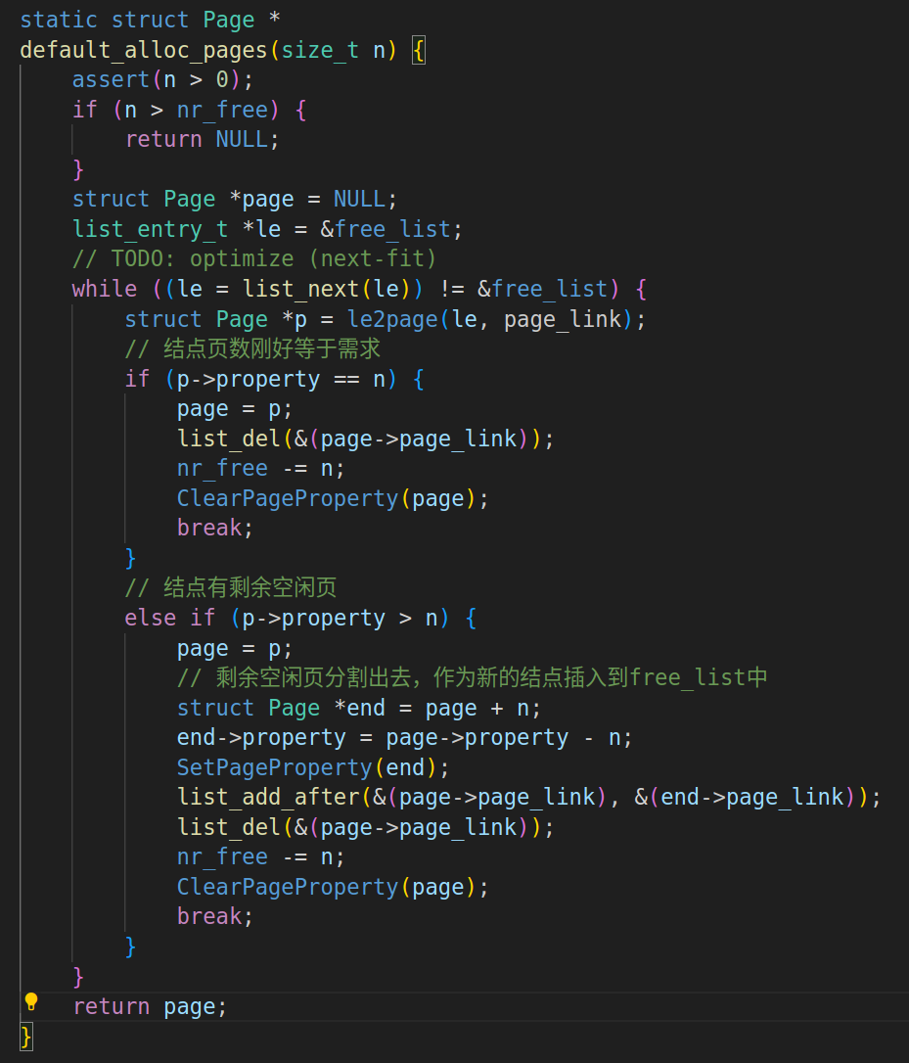

优化后的default_free_pages函数：
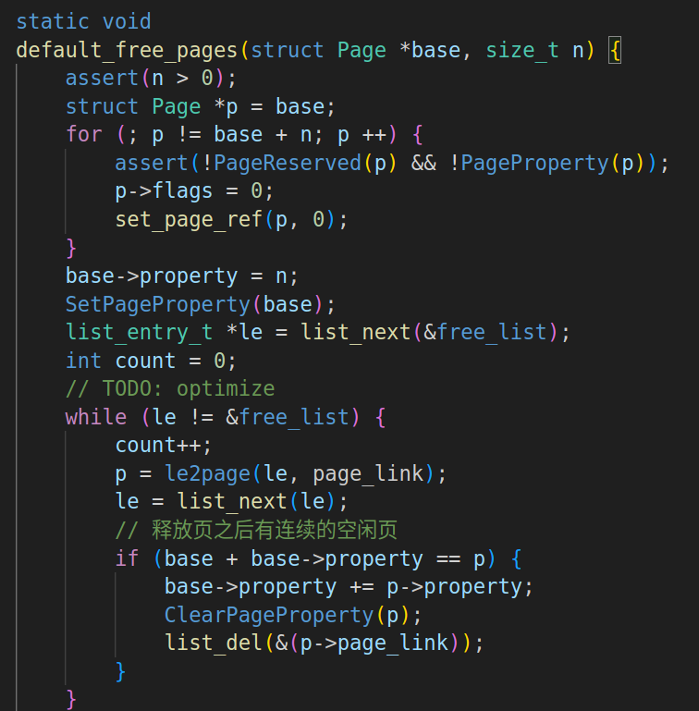
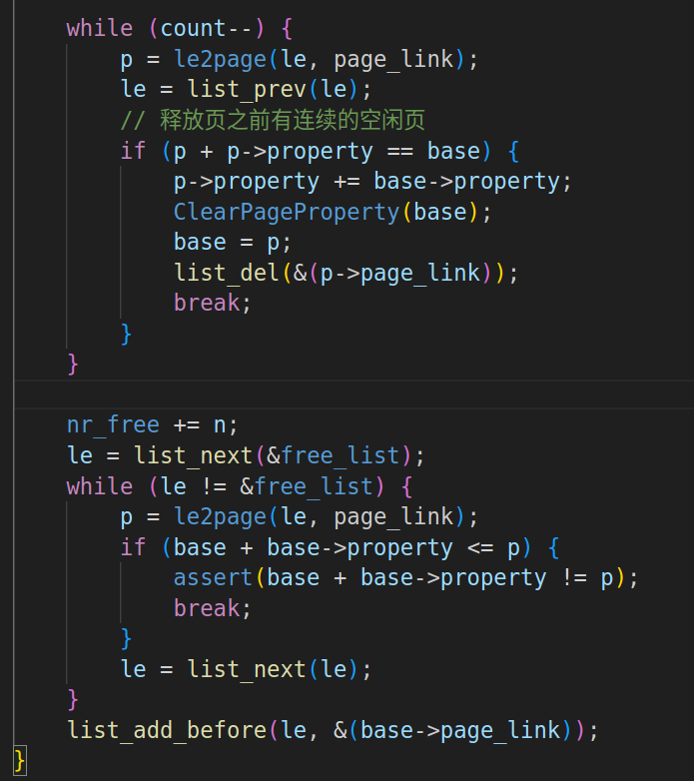
练习2：实现寻找虚拟地址对应的页表项
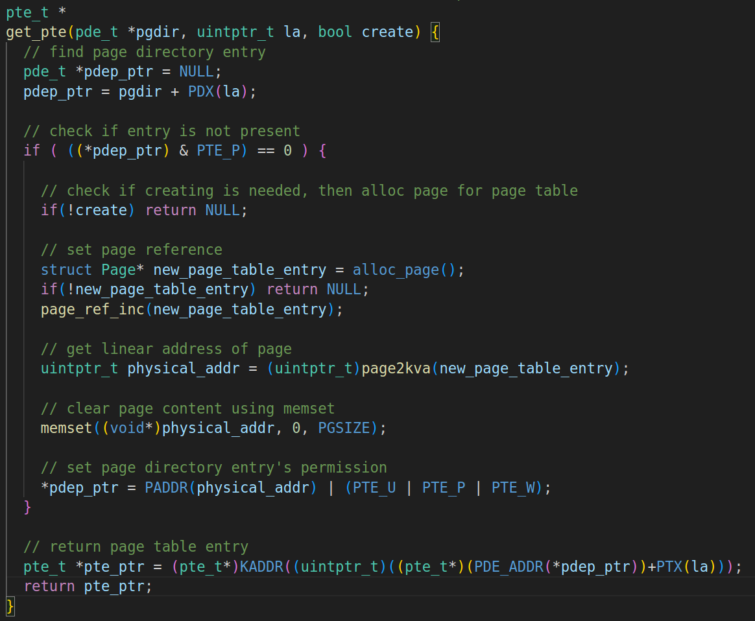

练习3：释放某虚地址所在的页并取消对应二级页表项的映射
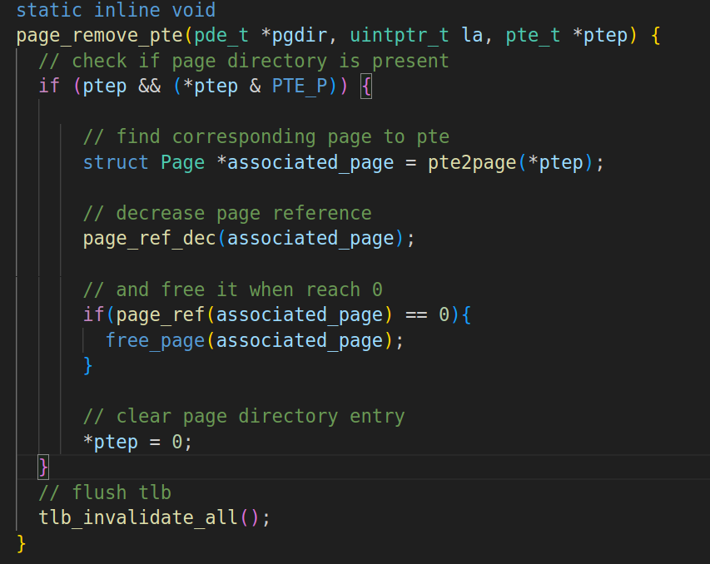
执行结果：
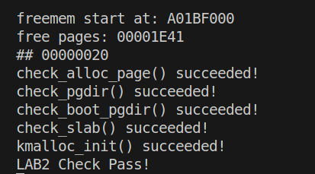

分析：
这次实验的主要难点在于有很多需要认识了解的新数据结构，新的函数方法，需要理解这些数据结构和方法的内容并且掌握其使用方法。并且对于实验需要实现的几个函数的功能，具体执行逻辑也要理解透彻，不然像我们一开始在半懂似懂的情况下瞎捣鼓，添加代码后一直执行报错，测试用例没有通过，也是搞得很头大，不过最后逐渐掌握了要领，一步步弄清楚搞通后，就比较顺利了。

